

# Εξέλιξη του Πλούτου των Νοικοκυριών: Ανάλυση Συνιστωσών, Κατανομή και Σύγκριση με την Ευρωζώνη

Σύμφωνα με τα στοιχεία που δημοσιεύει η Ευρωπαϊκή Κεντρική Τράπεζα (ΕΚΤ)[1], η αξία του καθαρού πλούτου των νοικοκυριών στην Ελλάδα έχει ανακάμψει σημαντικά από το 2022 και μετά (Γράφημα 1). Ο πλούτος διακρίνεται σε χρηματοοικονομικό, δηλαδή ρευστά διαθέσιμα και κινητές αξίες (ομόλογα, μετοχές κ.λπ.) και σε μη χρηματοοικονομικό που προσεγγίζεται κατά κύριο λόγο με τις αξίες των ακινήτων, ενώ για τον υπολογισμό του καθαρού πλούτου αφαιρείται το χρέος των νοικοκυριών. Με βάση τα τελευταία διαθέσιμα στοιχεία, το δεύτερο τρίμηνο του 2024 ο συνολικός καθαρός πλούτος των νοικοκυριών στην Ελλάδα διαμορφώθηκε σε Ευρώ 956 δισ. και ήταν αυξημένος κατά περίπου 31% από τις αρχές του 2022 και κατά 39% σε σύγκριση με την κατώτατη τιμή που σημειώθηκε το πρώτο τρίμηνο του 2020. Από τις επιμέρους συνιστώσες, ο χρηματοοικονομικός πλούτος κατέγραψε άνοδο κατά 13,7% από τις αρχές του 2022, ο μη χρηματοοικονομικός πλούτος αυξήθηκε κατά περίπου 32%, ενώ, παράλληλα, το ιδιωτικό χρέος μειώθηκε κατά σχεδόν 9%. Αξίζει να σημειωθεί ότι ένα βασικό χαρακτηριστικό της χώρας μας είναι ότι η αναλογία της αξίας του μη χρηματοοικονομικού πλούτου στην αξία του συνολικού πλούτου είναι σταθερά υψηλή, ίση με 68% κατά μέσο όρο την τελευταία δεκαετία. Οι παράγοντες που προσδιορίζουν την εξέλιξη του πλούτου των ελληνικών νοικοκυριών, την τριετία 2022-2024, μπορούν να διακριθούν ως εξής:

* Στις τιμές των κινητών αξιών, δηλαδή των μετοχών και των ομολόγων, οι οποίες κινούνται σε γενικές γραμμές ανοδικά (Γράφημα 2α). Συγκεκριμένα, ο δείκτης του Χρηματιστηρίου Αθηνών (ΧΑ) έφτασε στο τέλος του προηγούμενου έτους τις 1.470 μονάδες, από 893 στις 31.12.2021.

ΓΡΑΦΗΜΑ 1

Πηγή: Ευρωπαϊκή Κεντρική Τράπεζα

Διαχρονική σύνθεση του καθαρού πλούτου των νοικοκυριών στην Ελλάδα: Χρηματοοικονομικός και μη χρηματοοικονομικός πλούτος και ιδιωτικό χρέος





Παράλληλα, η απόδοση του δεκαετούς ομολόγου ελληνικού δημοσίου αποκλιμακώθηκε σημαντικά από το φθινόπωρο του 2022 μέχρι τα τέλη του 2024 (κατά 186 μονάδες βάσης[2]), γεγονός που συνεπάγεται την άνοδο της τιμής του.

* Στην περαιτέρω άνοδο των καταθέσεων των νοικοκυριών στο εγχώριο τραπεζικό σύστημα από τον Ιανουάριο του 2022 έως και τον Νοέμβριο του 2024 κατά Ευρώ 11,4 δισ.[3]
* Στην άνοδο του δείκτη τιμών των οικιστικών ακινήτων κατά 11,9% το 2022, 13,8% το 2023 και 9,2% το πρώτο εννεάμηνο του 2024, σε ετήσια βάση (Γράφημα 2β).

Πιο αναλυτικά, τα ομόλογα και οι μετοχές αποτελούν τις συνιστώσες του χρηματοοικονομικού πλούτου στις οποίες αποδίδονται σε σημαντικό βαθμό οι μεταβολές του, δεδομένης της υψηλότερης μεταβλητότητας που καταγράφουν σε σύγκριση με άλλα περιουσιακά στοιχεία, όπως οι καταθέσεις. Κατά το πρώτο δεκάμηνο του 2022, η αυξημένη αβεβαιότητα εξαιτίας της ενεργειακής κρίσης επηρέασε αρνητικά την απόδοση του ελληνικού δεκαετούς ομολόγου και τον δείκτη του Χρηματιστηρίου Αθηνών (Χ.Α) (Γράφημα 2α). Επιπρόσθετα, οι προσδοκίες για αύξηση των επιτοκίων από την Ευρωπαϊκή Κεντρική Τράπεζα, εξαιτίας των πληθωριστικών πιέσεων, άσκησαν περαιτέρω αυξητική επίδραση στην απόδοση του δεκαετούς ομολόγου, με παράλληλη μείωση της τιμής του. Ωστόσο, περίπου από τα τέλη Οκτωβρίου του 2022 ξεκίνησε η σταδιακή αποκλιμάκωση της απόδοσης του δεκαετούς ομολόγου (και η αύξηση της τιμής του) και η άνοδος των αξιών των μετοχών στο ελληνικό Χρηματιστήριο. Η πολιτική σταθερότητα που επιδεικνύει η Ελλάδα, οι ισχυρές δημοσιονομικές επιδόσεις όπως αντανακλώνται στην επίτευξη πρωτογενών πλεονασμάτων, οι υψηλότεροι ρυθμοί οικονομικής μεγέθυνσης σε σύγκριση με την πλειονότητα των ευρωπαϊκών κρατών και η ανάκτηση της επενδυτικής βαθμίδας αποτέλεσαν, *μεταξύ άλλων*, παράγοντες που συνέβαλαν στην ενίσχυση της αξίας των ελληνικών περιουσιακών στοιχείων.

Όσον αφορά στον μη χρηματοοικονομικό πλούτο, οι μεταβολές της αξίας του είναι, κυρίως, συνυφασμένες με την πορεία των τιμών των ακινήτων αλλά και με την οικοδομική δραστηριότητα, η οποία βρίσκεται σε ανοδική φάση. Ο δείκτης τιμών οικιστικών ακινήτων ακολουθεί σταθερά ανοδική πορεία από το 2017, έχοντας ανακτήσει σχεδόν εξ ολοκλήρου τις απώλειες που καταγράφηκαν κατά τη διάρκεια της οικονομικής κρίσης (Γράφημα 2β). Αξίζει να αναφερθεί ότι το τρίτο τρίμηνο του 2024 (τελευταία διαθέσιμη παρατήρηση), η τιμή του δείκτη οικιστικών ακινήτων υστερούσε μόλις κατά 1,3% σε σύγκριση με την ανώτατη τιμή του (τρίτο τρίμηνο του 2008). Η μεγάλη αυτή άνοδος των τιμών των ακινήτων έχει συμπαρασύρει προς τα πάνω την αξία του μη χρηματοοικονομικού και κατ’ επέκταση και του συνολικού πλούτου.

Τέλος, αξίζει να εξετάσουμε την κατάταξη της Ελλάδας μεταξύ των κρατών-μελών της Ευρωζώνης αναφορικά με τον καθαρό πλούτο του αντιπροσωπευτικού νοικοκυριού αλλά και την κατανομή του πλούτου μεταξύ των νοικοκυριών. Όσον αφορά στο πρώτο, μπορεί να χρησιμοποιηθεί η διάμεσος του καθαρού πλούτου των νοικοκυριών, η οποία αναφέρεται στην αξία που επιμερίζει την κατανομή του πληθυσμού με βάση τον πλούτο, σε δύο ίσα μέρη. Θεωρείται χρήσιμο μέτρο επειδή δεν επηρεάζεται από εξαιρετικά υψηλές ή χαμηλές τιμές, όπως ο μέσος. Από τα 18 κράτη-μέλη της Ευρωζώνης για τα οποία υπάρχουν διαθέσιμα στοιχεία για το δεύτερο τρίμηνο του 2024, η Ελλάδα βρίσκεται στην 11η θέση (Γράφημα 3α).

ΓΡΑΦΗΜΑ 2

Πηγή: Bloomberg, Τράπεζα της Ελλάδος

Αποδόσεις Ομολόγων και Χρηματιστηρίου Αθηνών (α) και Δείκτης Τιμών Οικιστικών Ακινήτων (β)



Αναφορικά με την κατανομή του πλούτου, θα χρησιμοποιηθεί ο συντελεστής αvισότητας του πλούτου (Gini coefficient). Όταν ο συντελεστής Gini λαμβάνει την τιμή 0, αντανακλά την τέλεια ισότητα, όπου όλα τα άτομα έχουν τον ίδιο πλούτο, ενώ όταν είναι ίσος με 1 (ή 100%) συνεπάγεται πλήρη ανισότητα, δηλαδή όλος ο πλούτος συγκεντρώνεται σε ένα άτομο. Με βάση τα στοιχεία του δευτέρου τριμήνου του 2024, ο δείκτης Gini στην Ελλάδα ήταν ο τέταρτος χαμηλότερος μεταξύ των κρατών-μελών της Ευρωζώνης (Γράφημα 3β), γεγονός που υποδηλώνει ότι στη χώρα μας υπάρχει συγκριτικά μικρότερη ανισότητα πλούτου. Το τελευταίο επιβεβαιώνεται και από τα στοιχεία της ΕΚΤ για το δεύτερο τρίμηνο του 2024, σύμφωνα με τα οποία το «φτωχότερο» (με κριτήριο τον καθαρό πλούτο) 50% στην Ευρωζώνη κατείχε μόλις το 5% του συνολικού καθαρού πλούτου, με το αντίστοιχο ποσοστό στην Ελλάδα να διαμορφώνεται στο 12%. Επιπρόσθετα το «πλουσιότερο» 10% στην Ευρωζώνη κατείχε το 57% του συνολικού καθαρού πλούτου (Ελλάδα: 45%), ενώ το υπόλοιπο 40% στην Ευρωζώνη κατείχε το 38% του συνολικού καθαρού πλούτου (Ελλάδα: 44%).

ΓΡΑΦΗΜΑ 3

Πηγή: Ευρωπαϊκή Κεντρική Τράπεζα

Καθαρός Πλούτος Νοικοκυριών (Διάμεσος) (α) και Συντελεστής Ανισότητας του Πλούτου (Gini coefficient) (β), στις χώρες της Ευρωζώνης (στοιχεία Q2 2024)



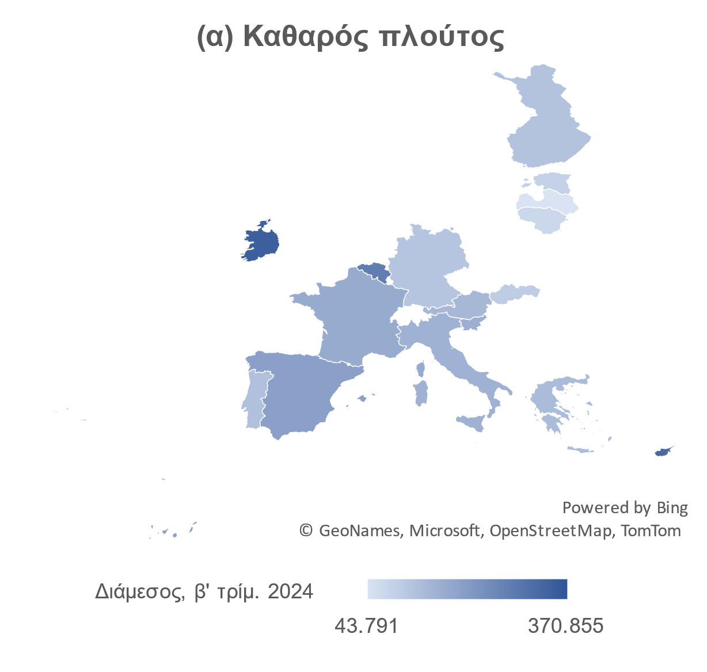 

**Σημείωση:**

* Τα γραφήματα (α) και (β) περιλαμβάνουν τις χώρες της Ευρωζώνης με εξαίρεση το Λουξεμβούργο που αποτελεί ακραία τιμή (outlier), την Κροατία και την Ολλανδία για τις οποίες δεν υπάρχει διαθέσιμη παρατήρηση.

# Η Ελληνική Οικονομία σε Αριθμούς

ΠΙΝΑΚΑΣ 1

Πηγή: Τράπεζα της Ελλάδος, ΕΛΣΤΑΤ, ΙΟΒΕ, S&P Global



1. Πρόκειται για στατιστικά δεδομένα της Ευρωπαϊκής Κεντρικής Τράπεζας (ΕΚΤ) που αφορούν στον πλούτο των νοικοκυριών (Distributional Wealth Accounts, DWA), τα οποία βασίζονται στους Τριμηνιαίους Λογαριασμούς των Θεσμικών Τομέων αλλά και στη μηνιαία έρευνα της ΕΚΤ για την καταναλωτική εμπιστοσύνη (Household Finance and Consumption Survey, HFCS) και είναι συμπληρωματικά αυτών. Ο στόχος της νέας αυτής στατιστικής είναι αφενός να ανταποκριθεί στο αυξανόμενο ενδιαφέρον για την κατανομή του πλούτου στις χώρες της Ευρωζώνης, αφετέρου να λειτουργήσει υποστηρικτικά στην χάραξη νομισματικής πολιτικής, μέσω της καλύτερης κατανόησης της αλληλεπίδρασης των αποφάσεων των Κεντρικών Τραπεζών και της κατανομής του εισοδήματος και του πλούτου.

   Αναφορικά με τις επιμέρους κατηγορίες που περιλαμβάνουν τα στοιχεία του πλούτου της ΕΚΤ πρόκειται για τα στοιχεία ενεργητικού και παθητικού όπως καταγράφονται στους εθνικούς λογαριασμούς, ενώ ορισμένα στοιχεία όπως π.χ. συνταξιοδοτικά δικαιώματα, δεν έχουν ενσωματωθεί επί του παρόντος, λόγω περιορισμών στη διαθεσιμότητα στοιχείων. Σύμφωνα με την ΕΚΤ η στατιστική DWA είναι επαρκώς αξιόπιστη για σκοπούς ανάλυσης και πολιτικής, ενώ περιλαμβάνει παραδοχές και εκτιμήσεις, γεγονός που συνεπάγεται ότι τα δεδομένα χαρακτηρίζονται «πειραματικά».
2. Μεταξύ 19.10.2022 και 31.12.2024.
3. Αφορά στο άθροισμα καθαρών μηνιαίων ροών. Σύμφωνα με τα στοιχεία της Τραπέζης της Ελλάδος, οι ροές προκύπτουν από τις μεταβολές των υπολοίπων διορθωμένες για τις συναλλαγματικές διαφορές και τις αναταξινομήσεις.

   **Alpha Bank Economic Research**

   Παναγιώτης Καπόπουλος

   *Chief Economist*

   [panayotis.kapopoulos@alpha.gr](mailto:panayotis.kapopoulos@alpha.gr)

   ***Ανάλυση Οικονομικής Συγκυρίας***

   Ειρήνη Αδαμοπούλου

   *Expert Economist*

   [eirini.adamopoulou@alpha.gr](mailto:eirini.adamopoulou@alpha.gr)

   Γεράσιμος Μουζάκης

   *Research Economist*

   [gerasimos.mouzakis@alpha.gr](mailto:gerasimos.mouzakis@alpha.gr)

   Ζαχαρούλα Παριάρου

   *Research Economist*

   [zacharoula.pariarou@alpha.gr](mailto:zacharoula.pariarou@alpha.gr)

   